**Конспект занятия во второй младшей группе по речевому развитию**.

Тема: Волшебный мир игрушек по стихотворению А. Барто

*«****Подарим Зайке морковку****»*.

Цель:

• **Повторить** и закрепить ранее изученные стихотворения А. Барто;

**Развивающие**:

• **Развивать речь**, мышление, память;

• **Развивать** интерес к стихотворениям А. Барто;

**Воспитывающие:**

• Воспитывать бережное отношение к игрушкам;

• Воспитывать положительные черты качеств.

Материал и оборудование: волшебный сундучок; игрушки *(мячик, мишка, зайчик)*; иллюстрация к стихотворению ; пластилин, дощечка, салфетка.

Организационный момент: на столе стоит *«Волшебный сундучок»*, а внутри мячик, мишка, зайчик с загадками.

Ход.

*(Стук в*дверь, *воспитатель открывает дверь и получает телеграмму, читает детям)****«Здравствуйте, дорогие  ребята!***

***Приглашаем вас в Волшебную страну - мир игрушек. Игрушки.***

 Воспитатель: «Ребята, а я знаю, что больше всего на свете вы любите играть и у вас есть свои любимые игрушки. Дети, может мне кто-нибудь хочет сказать, какая у вас любимая игрушка?»

(Дети: дают свои ответы)

Воспитатель: «Ребята, а вы знаете, где живут игрушки?»

Дети: «Дома, в магазине и т.д.»

-Ребята, игрушки живут в своей волшебной стране. Хотите очутиться там вместе со мной? Но прежде, чем отправиться в путь, надо подготовиться. Ребята, давайте друг другу улыбнемся и с хорошим на строением , отправимся в Волшебную страну - Мир игрушек. Я буду паровозом, а вы будете моими вагончиками.Становитесь друг за другом. Поехали! « чух-чух-чух»

Звучит музыка .

- Ну и вот и остановка, мы приехали в Волшебную страну – в Мир игрушек.

- Ой, ребята, посмотрите, что я нашла! Что это? Правильно это сундучок. Давайте я открою сундучок и посмотрим, что там лежит. Ребята, сундучок –то непростой, а волшебный с игрушками и с загадками.

- Давайте, ребята сначала отгадаем загадки.

**Первая загадка.**

Его бьют, а он не плачет,

Только прыгает и скачет.

- Что это? *(ответы детей: мяч)*. Правильно это мяч. *(воспитатель достает из сундука мяча)*.

- Посмотрите, какой он красивый. Каково цвета? *(ответы детей: красный)*. Какой по форме, большой или маленький? *(ответы детей: маленький)*. А стишок про мячик вы знаете? Давай те прочитаем стихотворение А. Барто *«Мячик»*.

Наша Таня громко плачет

Уронила в речку мячик.

Тише Танечка не плачь,

Не утонет в речке мяч.

- Молодцы ребята.

**Вторая загадка**.

Он мохнатый , он большой,

Спит в берлоге он зимой.

Летом ягоды жуёт,

Дикий мёд у пчёл берёт,

Громко может зареветь

Косолапый зверь … *(медведь)*.

-Кто это? Правильно это медведь. *(Достает из сундука плюшевого медведя)*.Какой большой медведь. А вы знаете, где живет медведь? Правильно в лесу. Знаете стишок про мишку? Давайте прочитаем стишок про мишку.

**Мишка.**

Мишка косолапый по лесу идет

Шишки собирает , песенки поёт.

Вдруг упала шишка, мишке прямо в лоб

Мишка рассердился и ногою топ.

- Молодцы, ребята.

**А теперь третья загадка.**

Растут на макушке, длинные ушки.

Он хоть и мальчишка,

А такой трусишка!

Ну-ка, угадай-ка,

Как зовётся?...(зайка)

- Кто это? Молодцы, ребята это зайчик. Посмотрите, какой он красивый. Какие ушки зайчика? Правильно длинные. А теперь, прочитаем стихотворения, про зайчика.

**Зайку бросила хозяйка**,

Под дождем остался зайка.

Со скамейки слезть не мог,

Весь до ниточки промок.

*-Ребята, как вы думаете, хорошо ли поступила хозяйка (ответы детей: нет, плохо поступила). Правильно, хозяйка поступила плохо, нельзя бросать свои игрушки на улице. Посмотрите бедному  зайке холодно и очень грустно. Давайте порадуем зайку. Чем нам порадовать зайчонка? Что он больше любит? Правильно он больше всего любит морковку. Давайте угостим зайку морковкой. Мы, слепим для зайчика, морковку из пластилина. А для этого нам понадобится оранжевый пластилин, потому что морковка оранжевого цвета. (Дети лепят и угощают зайчонка) Зайчонок благодарит детей.*

- Вам понравились занятия в Стране игрушек?

- Ребята, а что мы нашли в сундуке? (ответы детей)

- А как же, мы порадовали зайчика? (ответы детей)

-Молодцы. Вот и подошло к концу наше путешествие.

А теперь нам пора возвращаться в детский сад, построимся.

Чух-чух-чух (звучит музыка)

-Вот мы и приехали. Скажите, можно бросать игрушки, оставлять на скамейке, ломать их?»

(Дети: «Нет, нельзя»)

-Как нужно относиться к игрушкам?»

(Дети: «Бережно, аккуратно, с любовью»)

-Ребята, а завтра я хочу вас пригласить отправиться вместе со мной в страну растений. Согласны?

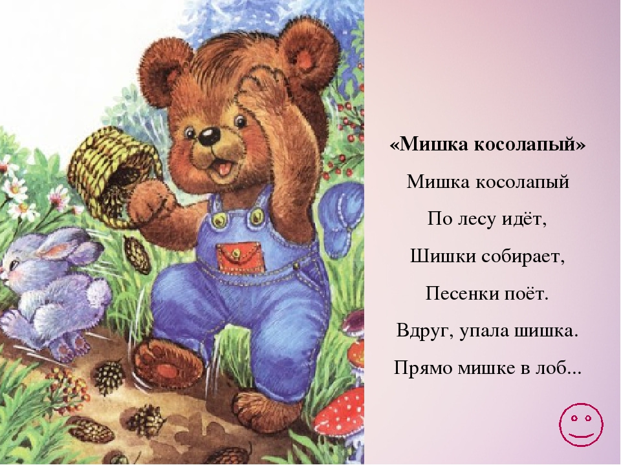

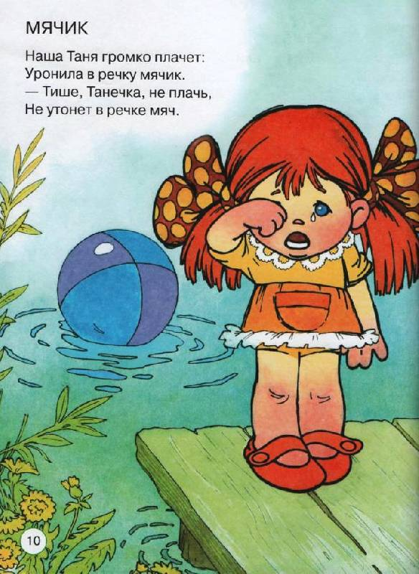

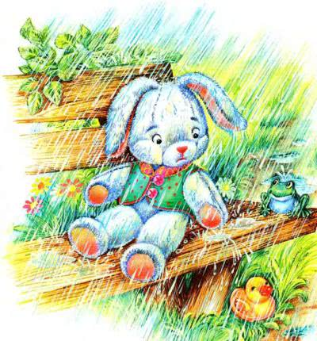

|  |  |
| --- | --- |
| Тема | Непосредственная образовательная деятельность  Тема: «Подарим зайке морковку»  Для детей 3-4 лет |
| Образовательная деятельность | Развитие речи. |
| Задачи | Повторить и закрепить ранее изученные стихотворения А. Барто;  Продолжать учитьчитать стихотворение на изусть с помощью воспитателя;  **Обучающая.** Развивать умение называть, что изображено на картинке;  Развивать речь, мышление,память;  Развивать интерес к стихотворениям А Барто.  **Воспитывающие:** Воспитывать бережное отношение к игрушкам;  Воспитывать положительные черты качеств. |
| Форма организации | Подгрупповая. |
| Предварительная работа | Чтение стихотворений А. Барто и заучивание. |